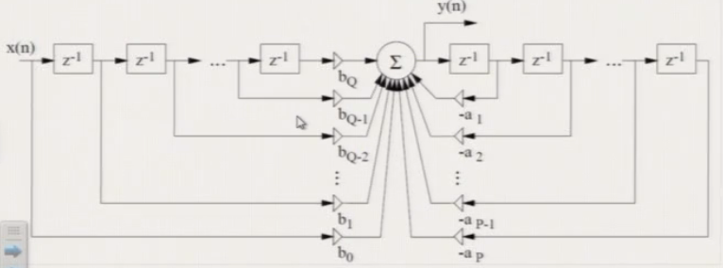**Všeobecný filter:**

**Presná frekvenčná charakteristika:**

* Amplitúda(zosilnenie resp. zoslabenie) a fázový posun , my sa zaoberáme len amplitúdou
* Najprv si určíme nejaké užitočné frekvencie(ak máme vzorkovaciu frekvenciu 8kHz tak môžeme ísť max. do 4kHz - vždy len do polovice)
* Určíme si aj počet vzoriek, ktoré dáme do filtra (8000)
* Metóda 1 - premerať všetky vzorky - nepríjemné
* Metóda 2 - použiť impulznú odozvu a urobiť jej frekvenčnú transformáciu
  + jednotkový impulz prehnal filtrom, vznikla (teoreticky) IIR, bude stabilná, pretože konverguje k nule

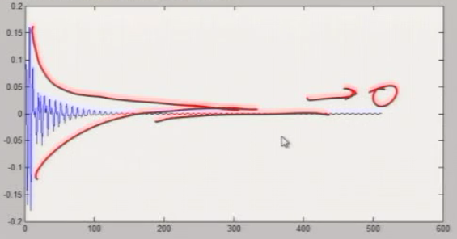

* + impulznú odozvu pošleme do frekvenčnej transformácie (pre nás je to diskrétna Fourierova transformácia)

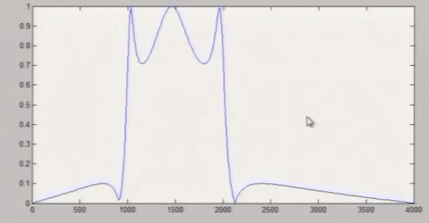

* + metóda je nevhodná, pretože impulzná odozva môže byť veľmi dlhá a nevieme presne, kde ju zastaviť
* Metóda 3 - ultimátne riešenie = z-transformácia
  + prevádza diferenčnú rovnicu y[n] na funkciu nad komplexnou premennou Y[z], takisto x[n] na X[z]
 $$H\left[z\right]= \frac{Y\left[z\right]}{X\left[z\right]}$$

 + diferenčná rovnica 🡪 z-transformácia
 $$y\left[n\right]= b_{0}x\left[n\right]+b_{1}x\left[n-1\right]+…+b_{Q}x\left[n-Q\right]-a_{1}y\left[n-1\right]+…+a_{P}y\left[n-P\right]$$

 $$Y\left[z\right]= b_{0}X\left[z\right]+b_{1}X\left[z\right]z^{-1}+…+b_{Q}X\left[z\right]z^{-Q}-a_{1}Y\left[z\right]z^{-1}-…-a_{P}Y\left[z\right]z^{-P}$$

$$\frac{Y\left[z\right]}{X\left[z\right]}=\left(\frac{b_{0}+b_{1}X\left[z\right]z^{-1}+…+b_{Q}X\left[z\right]z^{-Q}}{1+a_{1}z^{-1}+…+a_{P}z^{-P}}\right)=H\left[z\right]$$

+ dostali sme prenosovú funkciu digitálneho filtra
  + z nahradíme e-j2πf , f si určíme vzorkovacou frekvenciou, vypočítame absolútne hodnoty a dosadíme - tvorcovia Matlabu to implementovali ako freqz funkciu, ale dá sa napísať aj ručne

$$z= e^{-2πjf}$$

**Sumár**

* Filter dokážeme popísať:
  + schémou
  + diferenčnou rovnicou
  + impulznou odozvou
  + prenosovou funkciou
  + frekvenčnou charakteristikou
  + programom
* Typy filtrov:
  + FIR
    - Má len vstupnú časť
    - Konečná impulzná odozva
    - Má presne určený koniec
  + IIR
    - Má výstupnú časť
    - Spätná väzba
    - Oneskorenia
* Implementácia filtra:
  + násobenie
  + sčítanie
  + posun
    - Off-line
      * Máme celý signál
    - On-line
      * Máme len aktuálnu vzorku, musíme si pamätať minulé
* Výpočet frekvenčnej charakteristiky:
  + hnusne
    - Meraním
    - Frekvenčnou analýzou
  + čisto
    - Prenosová funkcia, zámena za exponenciálny tvar
    - F je normovaná frekvencia (pôvodná / vzorkovacia)

**Spektrálna analýza a diskrétna Fourierova transformácia**

**Kosínus s diskrétnym časom**

$$x\left[n\right]=\cos{(2π\frac{1}{8000}n)}$$

* kmitne 1x za 1s pri vzorkovacej frekvencií 8000Hz
$$x\left[n\right]=\cos{(2π\frac{2}{8000}n)}=\cos{(2π\frac{1}{4000}n)}$$

* kmitne 2x za 1s pri vzorkovacej frekvencií 8000Hz
* rysuje sa nám všeobecný vzorec:
$$f=\frac{skutočná frekvencia}{vzorkovacia frekvencia F_{s}}$$

$$x\left[n\right]=\cos\left(2πfn\right)$$

* príklady:

$$f=\frac{1}{F_{s}}=1Hz (veľmi malá)$$

$$f=0 \left(jednosmerný prúd DC\right)$$

$$f=\frac{1}{2} \left(najrýchlejšia možná perióda\right)$$

$$f=1 \left(aliasing, nemusíme dostať výsledok aký chceme, ak f>\frac{1}{2}\right)$$

**Všeobecná kosínusovka:**

$$x\left[n\right]=A cos{(2πfn + φ)}$$

* amplitúda A - v akejkoľvek jednotke
* normovaná frekvencia f - bez jednotky
* počiatočná fáza φ - v radiánoch

**Spektrálna analýza - na čo?**

* Zobrazovanie zvuku v priestore
* Meranie, detekcia a rozpoznávanie zvukov
* Filtrácia

**Spektrálna analýza - ako prebieha?**

* Korelácia

**TO ISTÉ**

* Určovanie podobnosti
* Premietanie do báz
$$c=\sum_{n=0}^{N-1}{x\left[n\right]a\left[n\right]}$$

* a[n] - analyzačný signál
* x[n] - vstupný signál
* c - koeficient po vynásobení a sčítaní
* význam koeficientu:
  + veľký kladný - korelácia, podobnosť, frekvencia je obsiahnutá
  + veľký záporný - antikorelácia, podobné ale naopak, frekvencia je obsiahnutá so záporným znamienkom
  + malý alebo nula - nie je korelácia, nie je podobnosť, frekvencia nie je obsiahnutá alebo len málo

**Analýza zložitejšieho signálu**

* Namiesto 1 kosínusu si vytvoríme celú sadu

..kosínusu si vytvoríme celú saduo len máloiekomť aj ručne 4kHz-

* z toho vypočítame všetky koeficienty pomocou
$$c=\sum_{n=0}^{N-1}{x\left[n\right]a\left[n\right]}$$

* tento postup nám neukáže správne riešenie, pretože tam vyjde 0
* budeme potrebovať aj sínusy
  + koeficient a získame premietnutím do cos
  + koeficient b získame premietnutím do sin

$c= \sqrt{a^{2}+b^{2}}$

$a_{0}\left[n\right]=\cos\left(2π\frac{0}{N}n\right)$ $b_{0}\left[n\right]=\sin\left(2π\frac{0}{N}n\right)$

$a_{1}\left[n\right]=\cos\left(2π\frac{1}{N}n\right)$ $b_{1}\left[n\right]=\sin\left(2π\frac{1}{N}n\right)$

$a_{2}\left[n\right]=\cos\left(2π\frac{2}{N}n\right)$ $b_{2}\left[n\right]=\sin\left(2π\frac{2}{N}n\right)$

$$…$$

$a_{\frac{N}{2}}\left[n\right]=\cos\left(2π\frac{\frac{N}{2}}{N}n\right)$ $b_{\frac{N}{2}}\left[n\right]=\sin\left(2π\frac{\frac{N}{2}}{N}n\right)$

$$c=Ax d=Bx$$

* máme ale príliš veľa funkcií, skúsime ich dať dohromady
* využijeme komplexné exponenciály
$$X_{k}=c_{k}-jd_{k}$$

* význam |Xk| = modul - vyjadruje amplitúdu na danej frekvencií
* význam argumentu(uhla) - posun funkcie
* k je počítadlo (rozumne od 0 do N/2)

odvodenie: $$X_{k}=c_{k}-jd_{k}$$

$$=\sum_{n=0}^{N-1}{x\left[n\right]\cos\left(2π\frac{k}{N}n\right)}-j\sum_{n=0}^{N-1}{x\left[n\right]\sin\left(2π\frac{k}{N}n\right)}$$

$$=\sum_{n=0}^{N-1}{x\left[n\right]\left[cos\left(2π\frac{k}{N}n\right)-j sin\left(2π\frac{k}{N}n\right)\right]}$$

$$=\sum_{n=0}^{N-1}{x\left[n\right]e^{-j2π\frac{k}{N}n}}$$

**Diskrétna Fourierova transformácia**

$$X_{k}=\sum_{n=0}^{N-1}{x\left[n\right]e^{-j2π\frac{k}{N}n}}$$

* x[n] a n - vstupný signál a jeho počítadlo v čase
* X[k] a k - koeficienty vo frekvencií a ich počítadlo
* k/N - výsledky na normovanej frekvencií
* n je počítadlo v čase
* 2π - aby sme mali radiány

$$Výstup=sumačný operátor, originálny vstup*e^{±j*2π*frekvencia*čas}$$

**Záver**

* Analyzujeme tak, že násobíme a sčítame s nejakým analyzačným signálom
* Zložité signály analyzujeme pomocou harmonicky vztiahnutých funkcií
* Nestačia nám kosínusy
* Musíme použiť aj sínusy
* Máme veľa funkcií tak to spojíme do komplexnej exponenciály
* Pomocou nich je definovaná diskrétna Fourierova transformácia = DFT
* Výsledky DFT sú koeficienty pre N diskrétnych frekvencií od 0 skoro do Fs
* Z nich má cenu ukazovať len polovicu N/2
* Je treba upraviť frekvenčnú os v grafe